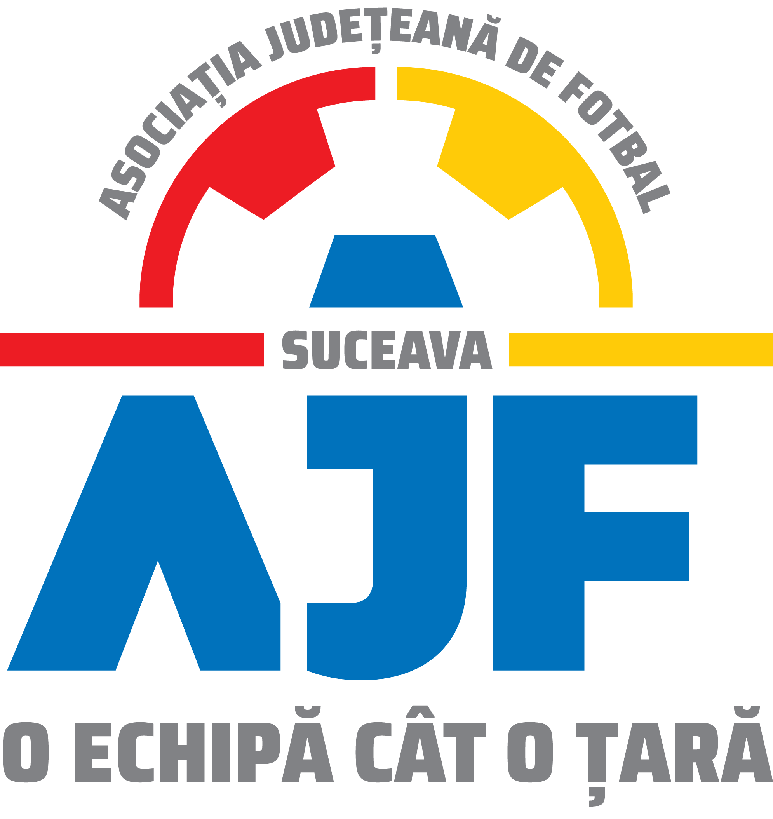
ASOCIAȚIA JUDEȚEANĂ DE FOTBAL SUCEAVA

CUI:10425440, Adresa: B-dul. 1 Decembrie 1918 (colț cu intrarea în stadionul “Areni”, poarta nr.1,din strada “Universității”)

Tel./Fax.: +40 0330 803 224

Mobil: +40 745 660 249

RAPORT DE OBSERVARE PENTRU ARBITRI
Raportul trebuie adus în termen de 24 ore, in original la sediul A.J.F (Termen de gratie, pana in zilele de Luni la ora 10:00 pentru meciurile disputate la sfarsitul saptamanii).

Echipele | A |  |  | B
Localitatea: |  |  |  | Data: |  | Ora:
Scor final: |  |  | Prima repriză: | Competiţia (Liga/Cupă):

Arbitru |  | LOCALITATEA |  | NOTA
Arbitru asistent 1 |  | LOCALITATEA |  | NOTA
Arbitru asistent 2 |  | LOCALITATEA |  | NOTA
Al patrulea oficial |  | LOCALITATEA |  | NOTA
Observator de arbitri |  | LOCALITATEA

Dificultatea jocului
Arbitru
Arbitru asistent 1
Arbitru asistent 2
Al patrulea oficial

Scara de evaluare
9, 0 -10 | Excelent
8, 5 – 8, 9 | Foarte bine. Decizii importante luate în mod corect
8, 3 – 8, 4 | Performanţă bună. Nivel aşteptat. Câteva aspecte de îmbunătăţit
8, 2 | Performanţă acceptabilă (cu unele aspecte de îmbunătăţit)
8, 0 – 8, 1 | Arbitrul a avut control asupra jocului (cu aspecte importante de îmbunătăţit)
7, 9 | O greşeală clară, importantă, altfel 8.3 sau mai mult
7, 8 | O greşeală clară, importantă, altfel 8.0 – 8.2
7, 5 – 7, 7 | Sub aşteptări, control slab, aspecte importante de îmbunătăţit
7, 0 – 7, 4 | Dezamăgitor. Sub aşteptări şi o greşeală importantă clară sau mai mult decât o greşeală importantă clară
6, 0 – 6, 9 | Inacceptabil

Nivelul de dificultate trebuie reflectat in nota si ar trebui să fie evaluat pentru fiecare arbitru, în funcţie de cum decurge jocul
NORMAL | Meci normal, cu puţine faze importante pentru arbitri
DIFICIL | Meci disputat, cu câteva faze importante pentru arbitri
FOARTE DIFICIL | Meci foarte disputat cu multe faze importante pentru arbitri

COMENTARII :

-02-
ARBITRU

1.Aplicarea şi interpretarea legilor jocului (controlul meciului d.p.d.v. tehnic, manieră, situaţii limită,
clauza avantajului, respectă distanţa de 9.15m, etc...)
+ | Normal | -
 |  |  | Pedepsirea corecta si consistenta a faulturilor (impiedicare, atac prin care se atinge intai adversarul). Distinctie clara intre atacurile la minge sau atacurile asupra unui adversar.
 |  |  | Atentie la pedepsirea corecta si consistenta a impingerilor, tragerilor si tinerilor (faulturi ascunse)
 |  |  | Alert la folosirea coatelor
 |  |  | Alert la pedepsirea corecta si consistenta a simularilor, tragerilor de timp, etc
 |  |  | Judecare si interpretare corecta a - Opririi unei ocazii clare de a inscrie
 |  |  | Judecare si interpretare corecta a - Opririi unui atac promitator
 |  |  | Distinctie clara intre hent deliberat si neintentionat
 |  |  | Distinctie clara intre lovitura libera directa si indirecta
 |  |  | Zidul sa fie la distanta recomandata – masurarea distantei de 9.15m la loviturile libere din zona suprafatei de pedeapsa.
 |  |  | Control corect la reluarea jocului (lovitura de la poarta, lovitura de la colt, aruncari de la margine, lovitura de incepere)
 |  |  | Procedura corecta a inlocuirilor si tratamentul jucatorilor accidentati
 |  |  | Indicarea corecta a timpului aditional
 |  |  | Control bun al comportamentului portarului
 |  |  | Folosirea logica a regulii avantajului (sa se revina la ofensa initiala cand nu se materializeaza avantajul)
 |  |  | Imbunatatirea calitatii meciului prin aplicarea foarte buna a regulii avantajului
 |  |  | Semnalizari eficiente (retinute dar clare)+folosirea adecvata a fluierului
Va rog sa descrieti vreo situatie mai speciala petrecuta pe teren cu indicarea minutului (obligatoriu in cazul in care ati bifat „-” intru-una din
casutele de mai sus
MIN |  | DESCRIEREA SITUATIEI

-03-
2. Controlul disciplinar (modul de acordare a cartonaşelor, justificarea lor, reacţii faţă de comportamentul antisportiv, faţă de brutalităţi, etc..)
+ | Normal | -
 |  |  | Cartonas galben pentru impiedicarea unei miscari prin tinere (comportare nesportiva)-recunoasterea “faulturilor profesioniste”
 |  |  | Sanctiune disciplinara (cartonas galben) pentru comportare nesportiva (degajeaza mingea dupa fluier, isi manifesta dezaprobarea prin gesturi, cere in mod repetat ca un adversar sa primeasca cartonas, etc.)
 |  |  | Cartonas rosu pentru atacuri care pun in pericol integritatea adversarului
 |  |  | Cartonas galben pentru oprirea unui atac promitator
 |  |  | Cartonas rosu pentru oprirea unei situatii clare de a inscrie –curaj cand trebuie sa acorzi cartonas rosu+penalty
 |  |  | Cartonasele sa fie aratate clar si calm, iar jucatorul sa poata fi identificat
 |  |  | Discutii limitate cu jucatorii si gesturi restranse catre jucatori (dupa o decizie)
 |  |  | Sa nu aibe toleranta pentru jucatorii care il ataca pe arbitru
 |  |  | Comportament adecvat si intelegator catre antrenorii care acorda instructiuni jucatorilor si se comporta corect
 |  |  | Actiune impotriva gesturilor defavorabile, dezaprobari prin gesturi si aplaudat ironic din partea antrenorilor.
Va rog sa descrieti vreo situatie mai speciala petrecuta pe teren cu indicarea minutului
MIN | DESCRIEREA SITUATIEI
3. Condiţia fizică
Miscarea si plasamentul in teren
+ Normal -
Totdeauna aproape de joc, urmăreşte meciul tot timpul, dar nu încurcă jocul
Foloseste o diagonala flexibila
Anticipeaza fazele de joc
Alergare în suprafaţa de pedeapsă când este nevoie
Pozitionare eficientă la fazele fixe (lovitura de la colţ, lovituri libere, lovitura de la poarta, etc.)
Va rog sa descrieti vreo situatie mai speciala petrecuta pe teren cu indicarea minutului (obligatoriu in cazul in care ati bifat „-” intru-una din
casutele de mai sus
MIN | DESCRIEREA SITUATIEI

-04-

4. Colaborarea cu arbitrii asistenti si cu al 4-lea oficial:

+ | Normal | -
 |  |  | Recunoaste toate semnalizarile asistentilor si reactioneaza imediat
 |  |  | Contact vizual bun cu arbitri asistenti
 |  |  | Imparte autoritatea bine cu brigada de arbitri (faulturi in zona arbitrilor asistenti)
 |  |  | Recunoaste bine semnalizarile arbitrilor asistenti fara sa opreasca jocul (avantaj, semnalizarea offside-ului extrem de prompt, etc.) si sa semnalizeze ca a vazut fanionul ridica
 |  |  | Nu au fost decizii contradictorii cu arbitri asistenti (lovitura de la colt/lovitura de la poarta, directii diferite la aruncarile de la margine, etc.)
 |  |  | Sprijina arbitri asistenti cu semnale discrete cand urmeaza un contact la minge
 |  |  | Actioneaza corect si comunica bine cand este vorba de greseli comise de arbitru (sanctioneaza jucatorul gresit, al doilea cartonas aceluiasi jucator fara sa ii acorde cartonas rosu, etc.)
 |  |  | Actioneaza imediat cand arbitri asistenti sunt criticati de jucatori sau de oficiali.
Va rog sa descrieti vreo situatie mai speciala petrecuta pe teren cu indicarea minutului (obligatoriu in cazul in care ati bifat „-” intru-una din
casutele de mai sus
MIN | DESCRIEREA SITUATIEI

5. Personalitate:
+ Normal -
-Respect, acceptanta si recunoastere din partea participantilor (jucatori, oficiali) – il recunosc pe arbitru ca fiind persoana la conducere – personalitate necesara pe terenul de joc – autoritate naturala
-Consecvent si nu este influentat de ceilalti (jucatori, oficiali, suporteri, etc) – Intotdeauna ia decizii obiective
-Consecvent chiar si cand critica este inevitabila
-Hotarat, curajos, nu ii este frica sa ia decizii nepopulare
-Este intotdeauna in control, calm si previzibil, discret si greu de observat in unele situatii

6. Apreciere generală asupra arbitrului (sfaturi cu privire la performaţă si personalitate)

-05-
7. Aspecte discutate cu arbitru:

- Aspecte pozitive :

- Aspecte de îmbunătăţit :
L1 L2
+ | Normal | - | + | Normal | -
 |  |  |  |  |  | Decizii corecte de offside
 |  |  |  |  |  | O buna aplicare a tehnicii ”AŞTEAPTĂ ŞI VEZI”
 |  |  |  |  |  | Controlul eficient asupra fazelor fixe (lovitura de la colţ, lovituri libere, lovitura de la poarta, etc.)
 |  |  |  |  |  | Semnale adecvate pentru faulturi si violente comise mai aproape de arbitrul asistent decat de arbitru
 |  |  |  |  |  | Semnale corecte pentru violent comise in spatele arbitrului (comportare violent)
 |  |  |  |  |  | Indrumare buna pentru localizarea unui fault la marginea suprafatei de pedeapsa (in interiorul sau in exteriorul suprafetei)
 |  |  |  |  |  | Nu trece peste deciziile arbitrului si nici nu face exces de putere
 |  |  |  |  |  | Asistenta la goluri – semnal clar in situatii stranse cand mingea doar a trecut linia de poarta
 |  |  |  |  |  | Ajutor cu semnalul pentru schimbari
 |  |  |  |  |  | Pozitionare si miscare – la nivel cu penultimul aparator – miscare buna de-a lungul liniei de margine
 |  |  |  |  |  | Concentrare
 |  |  |  |  |  | Semnale clare conform Legilor Jocului
 |  |  |  |  |  | Contact vizual cu arbitrul
 |  |  |  |  |  | Intra pe terenul de joc pentru a se confrunta cu situatiile de conflict
+ | Normal | - | + | Normal | -
Va rog sa descrieti vreo situatie mai speciala petrecuta pe teren cu indicarea minutului (obligatoriu in cazul in care ati bifat „-” intru-una din
casutele de mai sus

9. ARBITRU ASISTENT 1

MIN | DESCRIEREA SITUATIEI

-06-
10. ARBITRU ASISTENT 2

MIN | DESCRIEREA SITUATIEI
11. Aspecte discutate cu arbitrii asistenti:
a) Aspecte pozitive
L1
L2)
b) Aspecte de îmbunătăţit
L1)
L2 )
12. Al patrulea oficial

+ | Normal | -
 |  |  | Cel de-al patrulea oficial asista cu orice indatoriri administrative inainte, in timpul si dupa meci
 |  |  | Este responsabil sa ajute la inlocuirile de jucatori in timpul meciului
 |  |  | Daca se produce o comportare violenta care nu este in raza de vedere a arbitrului sau arbitrilor asistenti
 |  |  | Are autoritatea sa il informeze pe arbitru de orice comportament iresponsabil in suprafata tehnica; trebuie sa foloseasca bunul simt cu antrenorii care stau langa banca dar se comporta intr-o maniera responsabila
 |  |  | Supervizeaza intrarea pe terenul de joc a doctorului, fizioterapeutului si a celor care cara targa pentru a evalua jucatorii accidentati – permisiunea este data de catre arbitru
Va rog sa descrieti vreo situatie mai speciala petrecuta pe teren cu indicarea minutului (obligatoriu in cazul in care ati bifat „-” intru-una din
casutele de mai sus
MIN | DESCRIEREA SITUATIEI

13. CAZURI SPECIALE (raport suplimentar)

DA | NU

Data, Observator, Semnătura,

